聚焦课程改革 深研课堂教学
——记吴明渠名师工作室常规教研活动
2020年9月23日，吴明渠名师工作室学员齐聚四川师范大学附属圣菲学校，观摩成都市第七届小学语文群文阅读暨课外阅读优质课展评活动。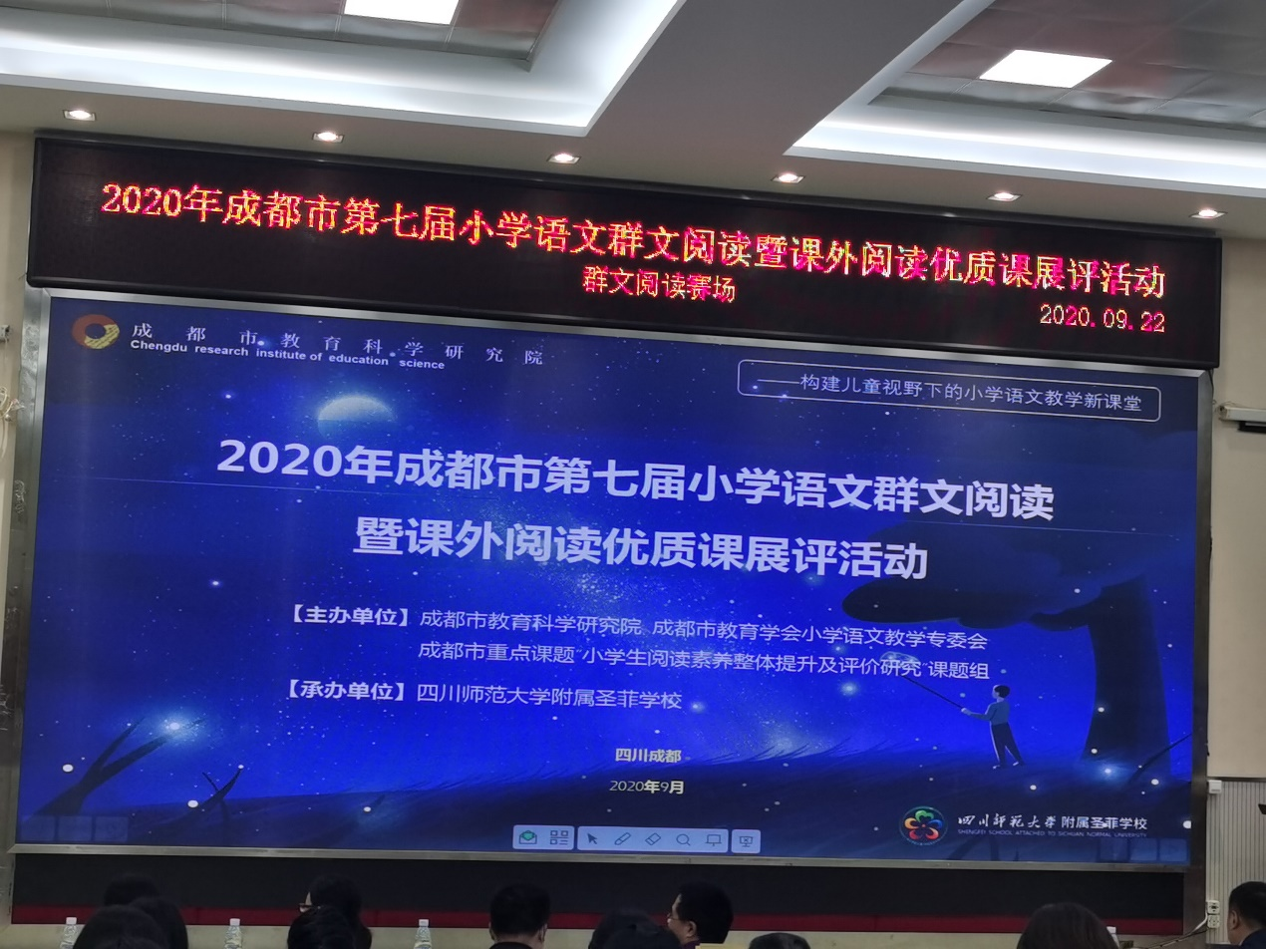
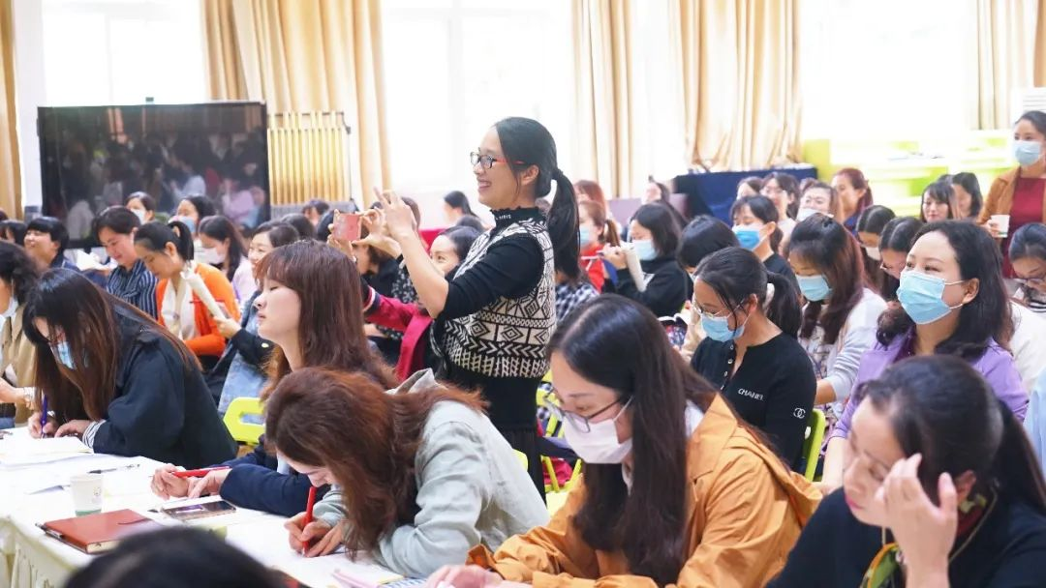
本次活动分为“群文阅读会场”和“课外阅读会场”全面体现语文课程的综合性和实践性，“实现工具性和人文性统一”的学科要求。来自全成都市二十多所小学的优秀教师呈现了二十六堂精彩纷呈的课例，展示了构建于儿童视野下的小学语文教学新课堂。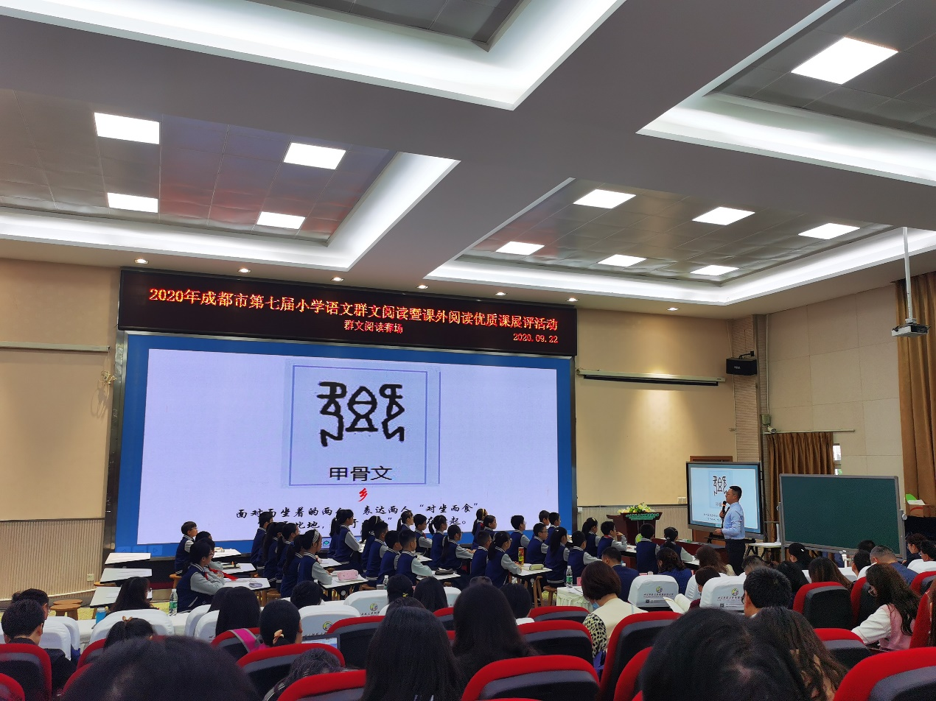
指导学生读经典、读名著，是落实语文核心素养的重要途径。在这样的核心理念导向下，名著阅读的课堂要传承，也必须要创新。课外阅读会场的老师们不仅对教学内容进行了大胆创造，还精心设计了一个个生动形象的情景，让孩子们从兴趣出发，将“阅读”转变为学生自我驱动的行为习惯。
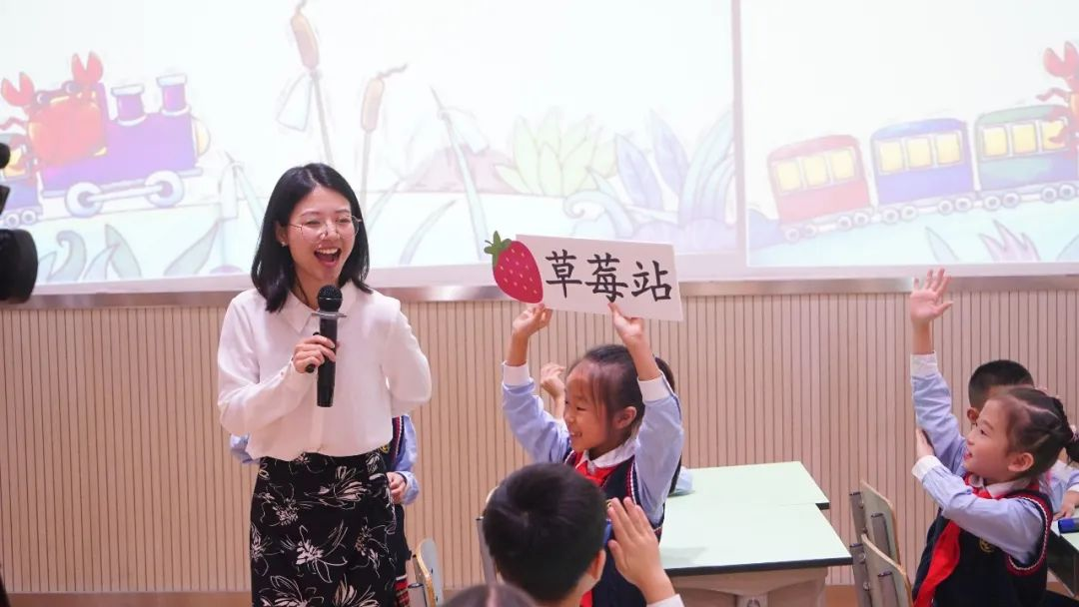
群文阅读会场里，老师们或通过分析曲折的故事情节，感悟人物的性格特征；或通过灵动的展示，总结阅读小说的方法；或以多篇经典童话为依托，引导学生将自己的预测与童话结局，进行对比学习……阅读源自于生活，同时阅读应该也要指导学生如何更好地生活，
老师们的课堂，充分体现了这一点。
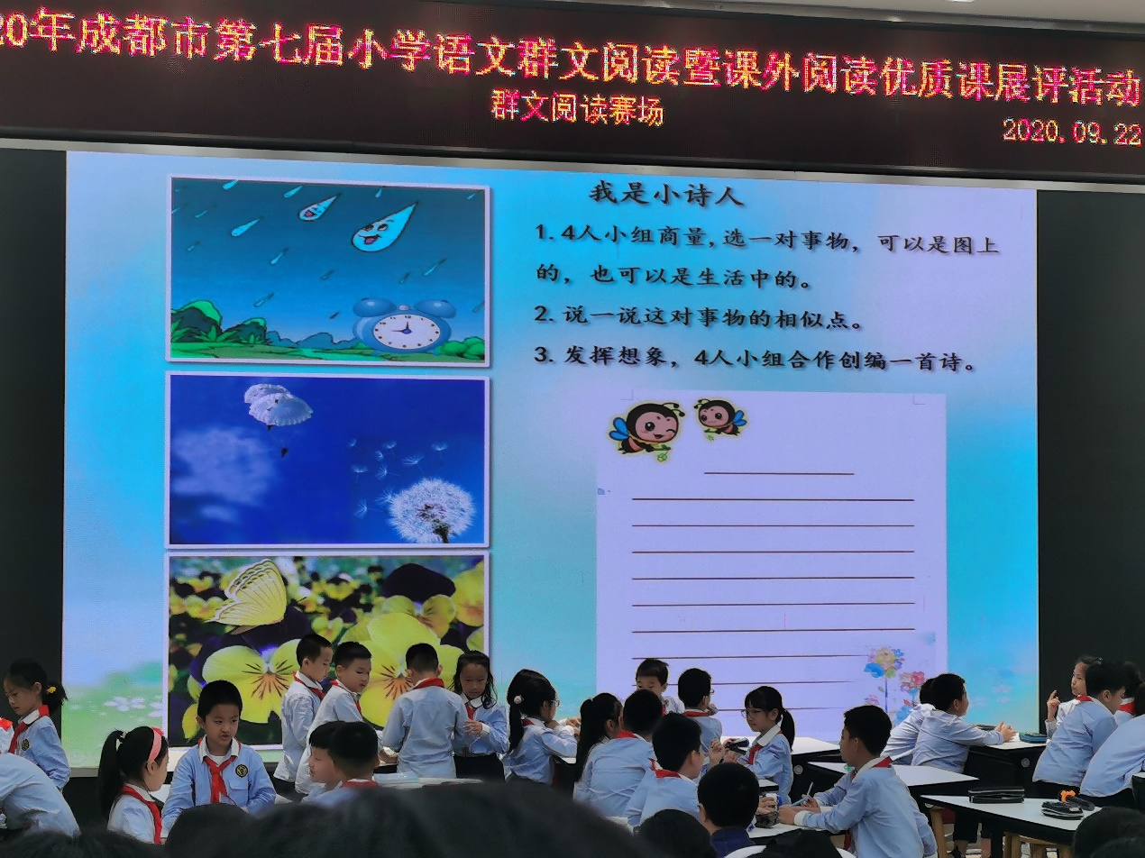
观摩这些优秀老师的教学，让工作室学员们大受启发，对自己未来的方向更加清晰。

